تکمیل بند 1-6 در فرآیند درخواست ارتقاء
جهت تسهیل در تکمیل فرم ارتقاء، برای تکمیل فرم در ماده 1 بند 6 با موضوع «استمرار در تقید و پایبندی در ارزشهای دینی» در سیستم گلستان در مسیر پیشخوان خدمت مطابق شکل بر روی گزینه مشخص شده کلیک کنید.
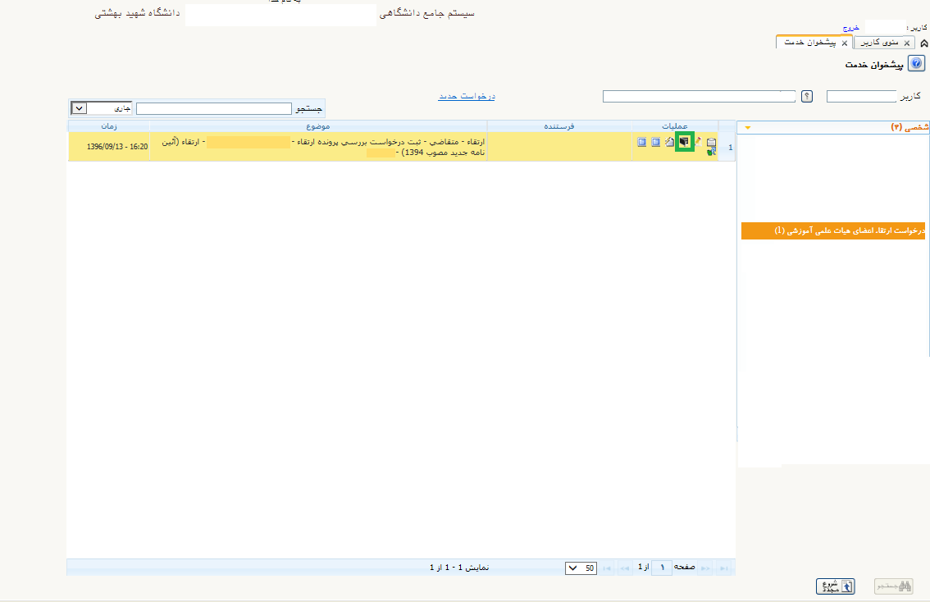
شکل.1

سپس بر روی عبارت دریافت فرم (های) مورد نیاز کلیک کنید.
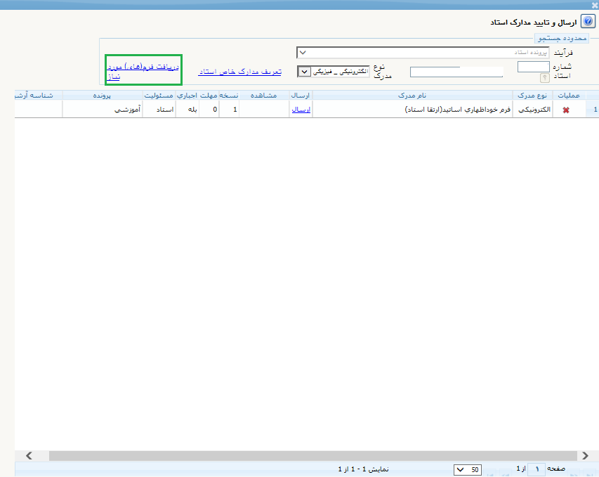
شکل.2
پس از تکمیل فرم های مزبور جهت ثبت فعالیت، انجام هر دو مورد ذیل که به تفضیل توضیح داده می شود ضروری است:
1. فرم(های) مورد نیاز در (شکل2) تکمیل و ارسال شود.
2. جهت اخذ امتیاز مربوطه مطابق ثبت سایر فعالیت ها مراحل به صورت ذیل انجام شود.
منوی کاربرــــــ پژوهش ــــــــ اطلاعات جامع پژوهشی ـــــــــ فرهنگی- تربیتی - اجتماعی ردیف 32 ــــــ ثبت فعالیت جدید ـــــــ انتخاب نوع فعالیت ــــ عنوان فارسی (فرم خود اظهاری) و ارسال فایل تکمیل شده فرم خود اظهاری

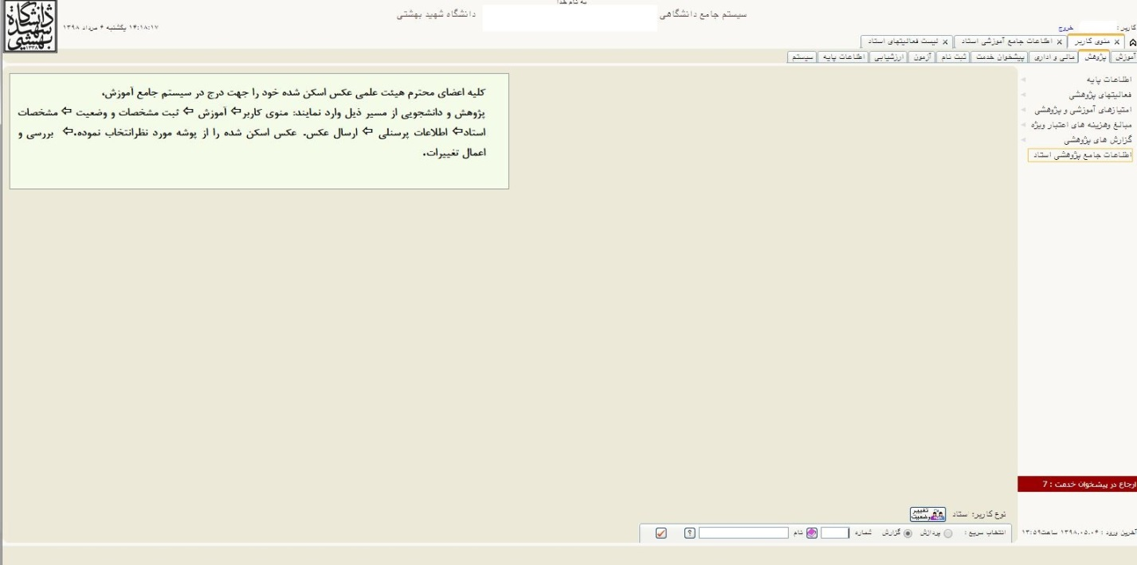
شکل.3
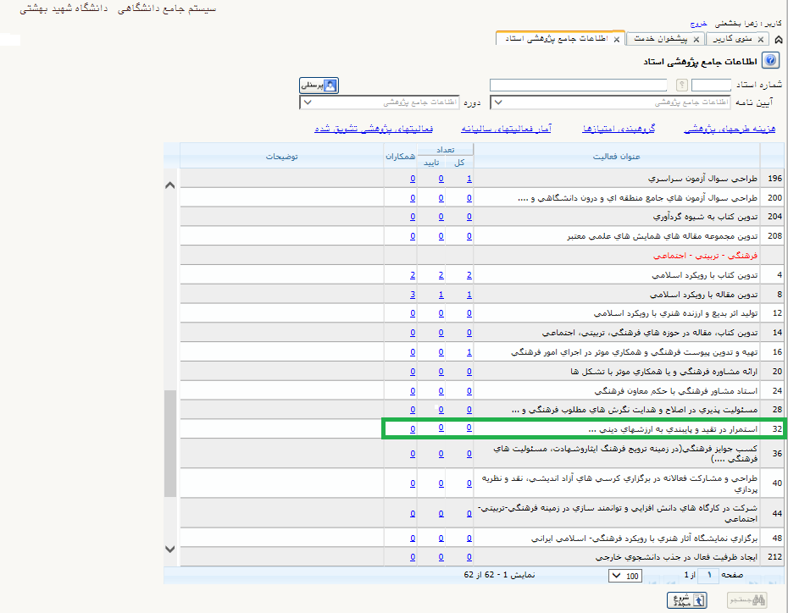شکل.4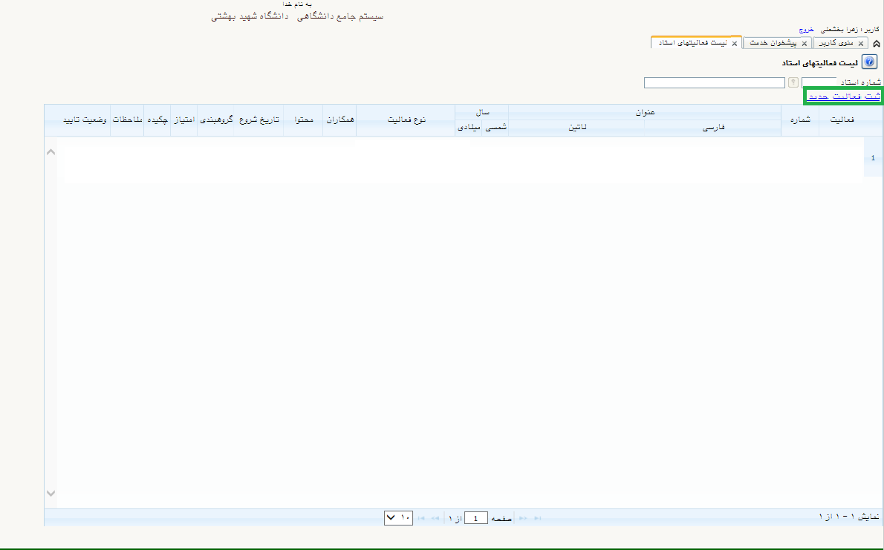شکل.5
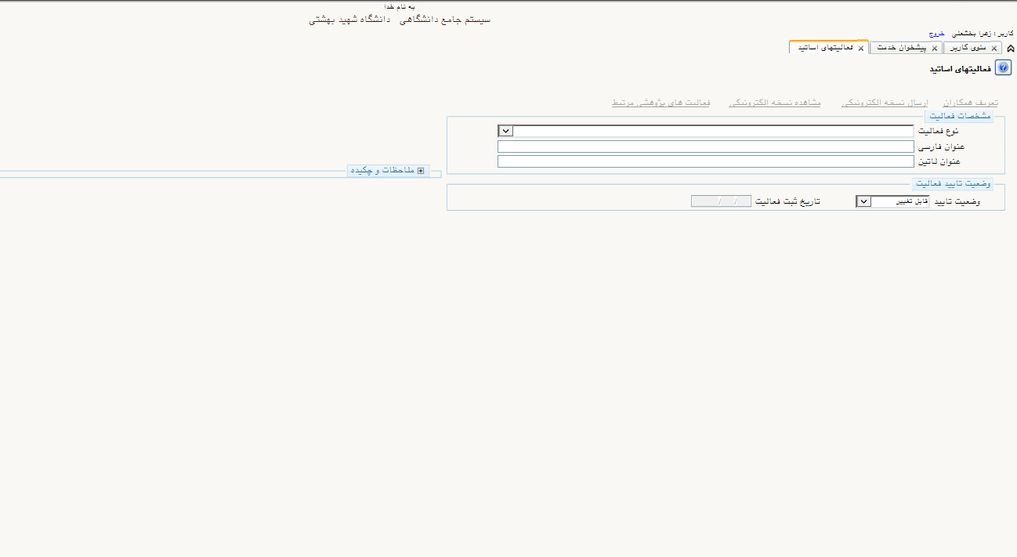
شکل.6
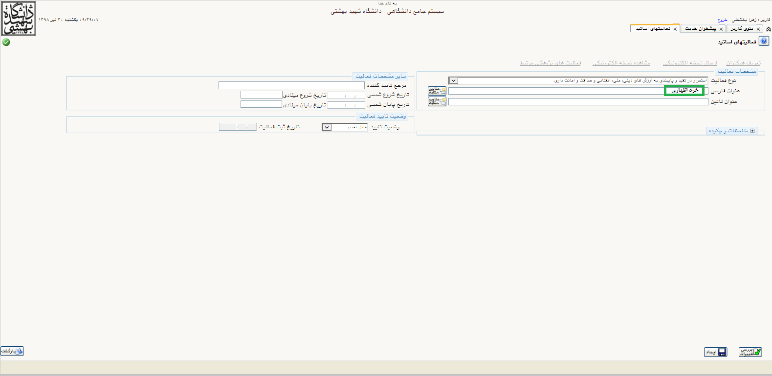
شکل.7
سپس فایل تکمیل شده را در این قسمت آپلود نمایید.
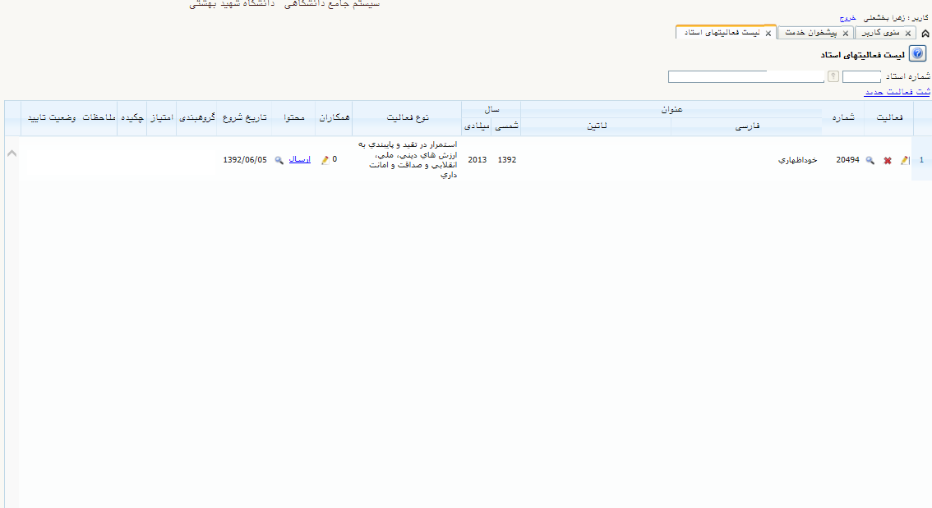
شکل.8
سپس این فعالیت را گروهبندی کنید.

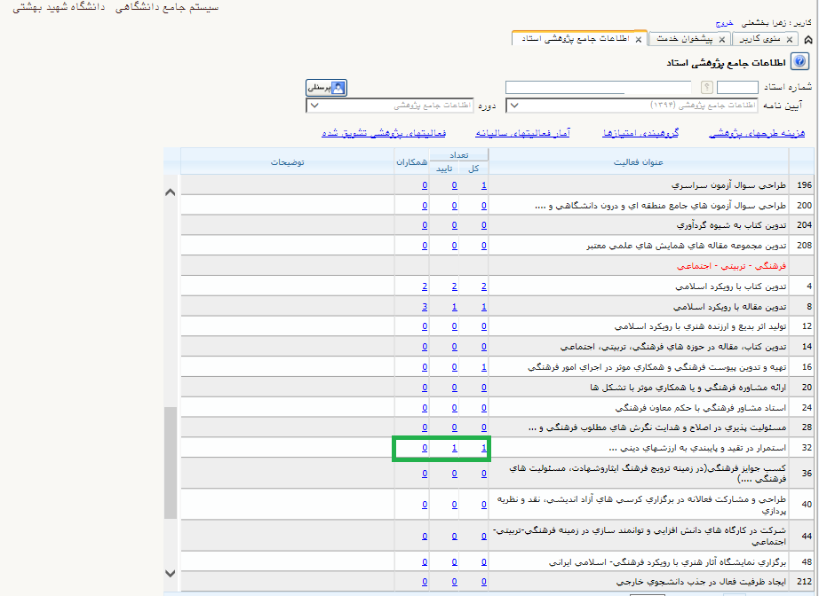
شکل.9
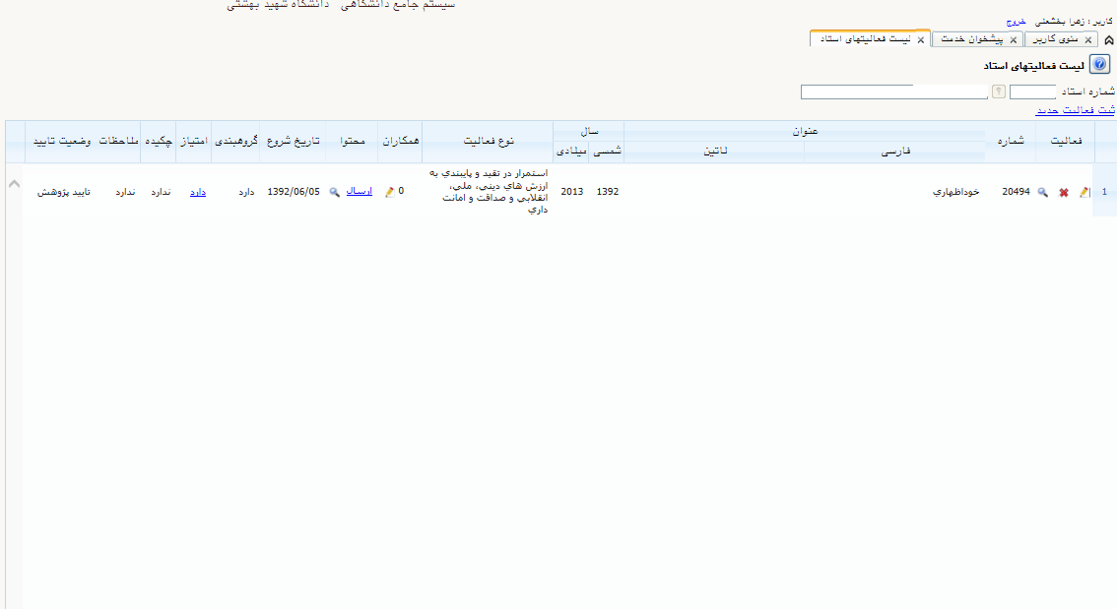 شکل .10

